Para más información sobre otros casos de éxito de Microsoft, por favor visite: http://www.microsoft.com/es-es/dynamics/casos-clientes.aspx
Cliente: Serin S.A.
Web: www.gruposerin.com.ar
Nº de empleados: 80
País: Argentina
Sector: Construcción
Partner: Artware

Perfil del cliente
Serin S.A. es una empresa argentina, ubicada en la provincia de Córdoba, que se dedica a la producción de materiales para el sector metalúrgico y de la construcción. Brinda, además, servicios industriales.

Software y servicios
- Microsoft Dynamics GP 10.0
- Microsoft SQL Server 2008 R2
- Dynamics GP Extender
- FRx Designer
- Smartlist Builder

Microsoft Dynamics GP
Caso de éxito
La herramienta eficaz que permitió el control de todos los procesos de la compañía.

“Se ha optimizado la calidad de información para dar respuesta y brindar un mejor servicio tanto para clientes como para proveedores”.

Sofía Vaccaro, integrante del Directorio de la empresa y Gerente de Administración y Finanzas.

Con la implementación de Microsoft Dynamics GP, Serin ha logrado la definición y automatización de sus procesos de trabajo, permitiendo un control y seguimiento eficiente de las operaciones.

Perfil de la compañía

Serin S.A. es una empresa argentina que brinda servicios industriales y que apuesta, de forma constante, a la inversión en equipamientos de alta tecnología para la manufactura de grandes cantidades de hierro, garantizando precisión, uniformidad y calidad en cada pieza. Con el fin de incorporar adelantos que aceleren los tiempos de construcción, la empresa ofrece servicios adicionales como el corte y doblado de columnas y piezas de acero.

La compañía, que lleva más de 15 años de trayectoria en el mercado y está integrada por ochenta personas aproximadamente, ha logrado consolidar su propia línea de

productos tales como tejidos, planchuelas perforadas, estribos estandarizados, columnas estandarizadas y a pedido, alambres recocidos, alambres de púas, perfiles de seguridad, clavos, entre otros.

Para dar impulso a la satisfacción de sus clientes y brindar un servicio integral, Serin trabaja con Vanor, dedicada a la distribución de materiales para la construcción, como cementos, adhesivos, sanitarios e insumos de instalación de gas, aguas y cloacas, entre otros, y con Guiñafer, que comercializa y distribuye productos para el sector agropecuario, la industria metalúrgica y la construcción.
Situación

Durante los últimos años, el sector de la construcción ha crecido notablemente en el mercado de Córdoba. Para acompañar esta evolución y dar continuidad al desarrollo empresarial, Serin vio la necesidad de reorganizar su gestión.

La compañía reconoció algunas problemáticas en sus procesos que debían ser resueltas para alcanzar un mejor control de las acciones. Antes, contaban con un sistema contable y para bancos desarrollado en DOS, que sólo registraba asientos y escasamente resolvía otras tareas, tales como el registro de inventario pero sin posibilidad de realizar alguna gestión al respecto. Por otro lado, utilizaban un software comercial para el Punto de venta.

El manejo de sistemas separados originaba información fuera de tiempo y alejada de la realidad.

Las consultas de datos eran muy limitadas y en la mayoría de los casos se recurría al archivo de documentos físicos.

Por ello y otras razones, el reto consistía en adoptar un sistema que integrara toda la información generada en la organización, desde el resto de las áreas hacia el sector contable y viceversa.

Solución

Además de Microsoft Dynamics, la compañía evaluó otros de sistemas de gestión como el software de SAP. La elección final de Microsoft Dynamics GP se debió a que la solución se ajustaba más a sus necesidades y al tamaño de la organización.

Serin eligió a Artware como su socio de negocios para llevar adelante el proyecto de implementación del ERP. El mismo se desarrolló durante ocho meses, comenzando en agosto de 2010 saliendo en productivo en abril del 2011.

Un total de 20 usuarios trabajan cotidianamente con los módulos de Finanzas, Ventas, Compras, Administración, Inventario y Producción de Microsoft Dynamics GP 10.

La implementación implicó un cambio en la cultura organizacional, que fue acompañado por un destacado compromiso de todos los recursos de la empresa. Siempre que fue necesario, el equipo de trabajo de Serin mostró buena predisposición para cumplir con cada una de las acciones planeadas.

“Destacamos el compromiso de toda la organización, el fuerte involucramiento de todos los recursos de la empresa para llevar adelante el proyecto. En el momento de implementar, la buena predisposición del equipo de trabajo de la compañía como así también de Artware hicieron de este caso un éxito”.
Sofía Vaccaro, integrante del Directorio de la empresa y Gerente de Administración y Finanzas.

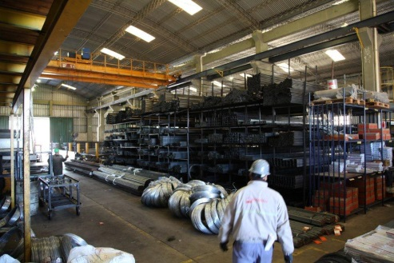

Beneficios

A partir de la implementación de Microsoft Dynamics GP 10, Serin S.A. logró contar con la información de sus negocios en forma detallada, confiable y precisa.

Cada incorporación y/o modificación de datos es actualizada al instante en una base de datos común.

Reportes eficaces y en menor tiempo

Anteriormente, los informes implicaban un tiempo extra para el procesamiento de los datos. A ello se sumaba la existencia de duplicados y registros que debían ingresarse de distintas formas para poder utilizar la información. Con el módulo Smartlist de Dynamics GP, Serin puede confeccionar reportes de calidad, adaptables a las necesidades de cada uno de los responsables de área.

Los reportes a través de esta herramienta se generan en un formato familiar para el usuario, quien puede ejecutarlos de forma rápida y sencilla. La carga manual de los datos que antes insumía gran cantidad de horas de trabajo ya no existe.

Hoy es posible realizar los informes en cuestión de minutos y visualizarlos on-line ó ser exportados a una planilla Excel en el caso que se requiera.

“Se ha optimizado la calidad de información para dar respuesta y brindar un mejor servicio tanto para clientes como para proveedores”, destacó Sofía Vaccaro.

Mayor control administrativo

En relación a lo administrativo, la compañía genera reportes diarios como arqueos de caja, con el fin de visualizar los pagos y los recibos ingresados. También, se llevan controles de los lotes pendientes de contabilizar. Con Dynamics GP las tareas administrativas disminuyeron y permitieron focalizarse en el control y la auditoría de cuentas.

Por otro lado, el proceso de adquisiciones se ha ordenado. Se realiza un seguimiento cotidiano de las órdenes de compra, de los precios y de las cobranzas.

Activación de cobranzas y fluidez de caja

A partir de un desarrollo a medida, Serin trabaja con un sistema de Punto de venta integrado a Microsoft Dynamics. Con Dynamics GP se logró activar el circuito de cobranzas gracias a los depósitos que efectúan cotidianamente los viajantes, desde el lugar donde se encuentren. Un proceso de cobro ágil permite una fluidez de caja constante. La información sobre las actividades de los viajantes es inmediata y permite un seguimiento efectivo por parte de las áreas que intervienen tanto en el proceso comercial como en el de cobranzas y depósito.

A partir del módulo Extender, que admite sumar campos adicionales a GP, Serin ha resuelto lo relacionado con la estructura de costos de los productos.
© 2013 Microsoft Corporation. Reservados todos los derechos. Este caso práctico sólo tiene fines informativos. MICROSOFT NO OTORGA GARANTÍAS EXPRESAS NI IMPLÍCITAS EN ESTE RESUMEN. Microsoft y Microsoft Dynamics, son marcas registradas o marcas comerciales de Microsoft Corporation en Estados Unidos y/o en otros países. Los nombres de las empresas y productos reales aquí mencionados pueden ser marcas comerciales de sus respectivos propietarios.

Marzo 2013

“La empresa define los costos de los artículos en función a diferentes parámetros (descuentos, fletes y demás gastos relacionados con el valor de la mercadería) y gracias a la herramienta se pueden incorporar estos campos adicionales y especificar los costos según corresponda”, explicó Luciano Villa, Gerente de Consultoría de Artware.
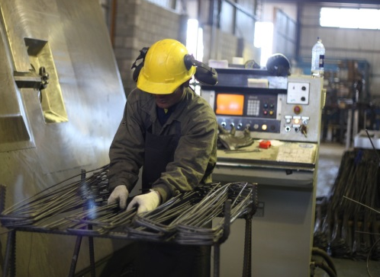

Mejoras en la gestión de inventario

Microsoft Dynamics GP permitió la sistematización del área de producción, logrando la estandarización de costos para un mayor control y la automatización de los procesos en los depósitos, además de la implementación de mejoras para el seguimiento y la gestión del stock. Hoy en día, la empresa cuenta con la herramienta indicada para la gestión de su inventario, que le ha permitido mejorar la disponibilidad de la mercadería y disminuir los faltantes de producto.

Decisiones más eficientes

Los informes contables, financieros y operativos posibilitaron el fortalecimiento de los controles por parte de las gerencias y la definición de procesos y acciones para poder optimizarlos. Con más de un año de utilización de la solución, Serin ha logrado visualizar a la empresa como procesos, no sólo como el simple registro de transacciones.

Reconocer y trabajar sobre procesos les permitió crecer como organización, permitiendo la ejecución de controles y auditorías, la visión de los circuitos, la proyección y definición de presupuestos, la implementación de niveles de autorización por usuarios según las acciones, entre muchos otros.

Hoy, Serin dispone de la visualización de toda la compañía, desde la generación del pedido, la disponibilidad de stock de materiales hasta la creación de la orden de compra, la entrega de mercadería y la confección de remitos y facturas.

Serin asume como desafíos principales para el futuro el crecimiento constante, la adopción de planes de mejora continua y alcanzar la plena satisfacción de sus clientes.

Beneficios puntuales

- Información consolidada e integrada de todas las áreas.
- Mejora en la gestión de inventario y disminución en el faltante de mercaderías.
- Activación del circuito de cobranzas y fluidez de caja.
- Optimización de la calidad en el servicio para clientes.
- Reportes adaptables a las necesidades de la organización.

